COMO RESUCITAR UNA PLACA BASE CON LA BIOS CORRUPTA

Este problema casi siempre ocurre por un fallo de corriente, cuelgue o reinicio del ordenador en plena actualización de la BIOS (Firmware de la Placa Base).

En primer lugar deciros que mientras vuestra placa base de pitidos o cualquier otra señal de querer arrancar, la solución es muchísimo mas fácil de lo que pueda parecer en un principio.

La cuestión es que si hemos llevado el ordenador a alguna tienda de informática lo primero que nos habrán dicho es que hay que cambiar la placa, PUES NO, no hay porque cambiar la placa, ni siquiera desmontarla ni quitarle ningún componente, tanto es así que no hará falta siquiera abrir la tapa.

Ahí vamos pues.

Elementos necesarios:
*- Un ordenador alternativo con el archivo de la BIOS correcta para la placa averiada, (ya que estamos, Si está actualizada pues mejor que mejor, en tal caso siempre puedes rebuscar en el CD de la placa base a ver si viene una copia).

*- Un disquete de 3 y ½ de los de toda la vida Formateado, Vacío y en Perfecto Estado. (Si es nuevo mejor).

-. Primer paso:

Desde el ordenador alternativo hay que extraer la BIOS que seguramente estará en un ZIP si la hemos descargado de Internet, a no ser que la tengamos ya descomprimida que normalmente lleva la extensión .BIN.

-. Segundo paso:

Para saber si tu placa soporta actualización desde un disquete hay que editarla con un editor hexadecimal a ser posible, en todo caso, si no tenemos uno instalado nos puede servir el bloc de notas de Windows, debemos poner como nombre a buscar…..(Edición - Buscar) .rom (con el punto también “punto rom”) y le damos a buscar, si todo va bien, nos habrá encontrado uno con esa terminación (.rom) que será el nombre exacto que hay que renombrar al (.BIN) que ya tenemos.

Ejemplo:
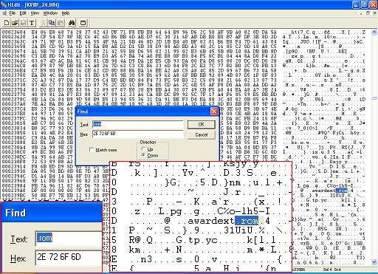

-. Tercer Paso:

Bien, pues una vez averiguado, hay que renombrar el archivo de la BIOS con el nombre exacto que nos sale, como por ejemplo, en la ABIT KV8-Pro que es mi caso, me aparece como (awardext.rom), bien, pues una vez renombrado el archivo, lo copiamos tal cual está en el disquete que teníamos formateado para la ocasión.

Ahora cogemos el disquete y lo introducimos en la disquetera del ordenador averiado y lo encendemos.

Nada más encenderlo, veremos que se enciende la disquetera y comienza a leer el archivo por completo (suele tardar unos 6 o 7 segundos).

IMPORTANTE!!!!!!!!

En ningún caso quitemos el disquete ni mucho menos apaguemos el ordenador pues si se detiene en éste proceso puede quedar dañada de forma que sea imposible de recuperar con este método, solo quedaría grabar la flash de la placa de forma externa y rarísimo es que en alguna tienda lo puedan hacer.

Después de eso se apagará la luz de la disquetera, en ese momento la placa comenzará el proceso de grabación de la BIOS .

DEJAMOS QUE CONTINUE TAL CUAL, HASTA QUE NO REINICIE POR SI SOLA CON LA BIOS YA REPARADA, AUNQUE TARDE BASTANTE NO HAY QUE DESCONECTAR EL ODENADOR (Podría tardar hasta 5 minutos).

Una vez reinicie por sí sola veréis como ya nos aparece el menú de carga inicial y funcionará todo OK como antes y con la BIOS actualizada, por supuesto.

